Diagramas UML de AgeCare Administración

Propósito y alcance
Los diagramas representan la consola administrativa definida por el contrato REST y el modelo canónico. Describen interacciones y límites lógicos; no afirman que la interfaz HTML estática ya consuma el backend ni que todos los componentes productivos estén desplegados.

Casos de uso
Los perfiles se sintetizan desde la matriz de permisos de la especificación. Admin tiene alcance transversal; analista consulta; soporte atiende tickets y participa en operación. Editor y moderador aparecen como roles de dominio para las operaciones de contenido y moderación aunque no se muestran como actores independientes en este recorte.
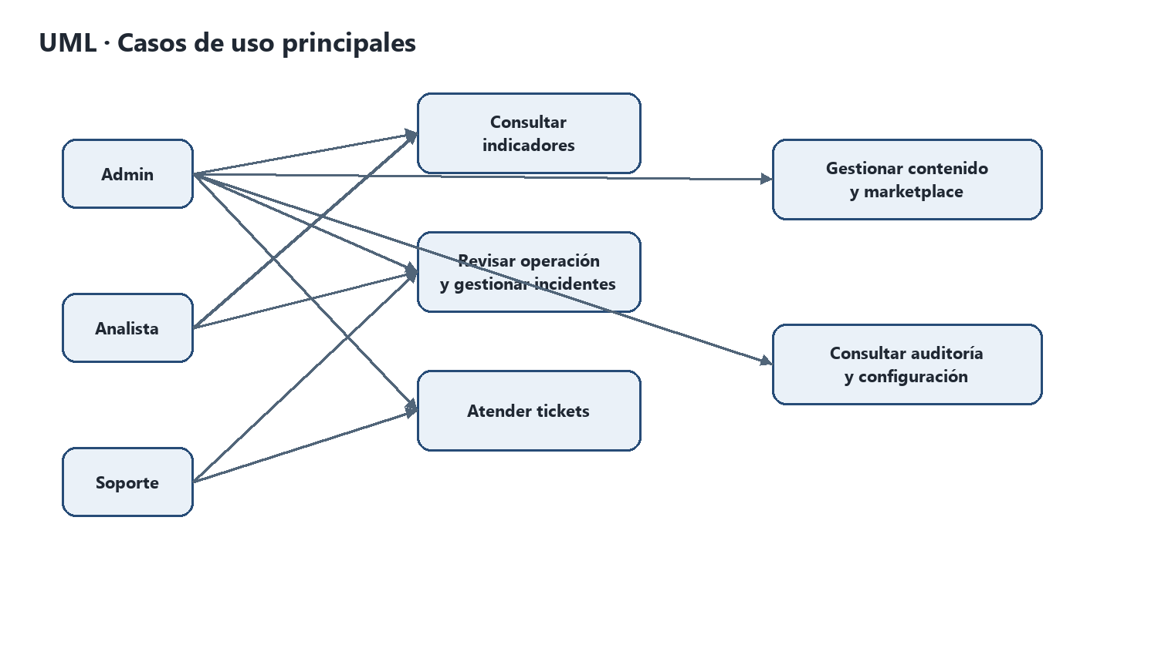
Casos de uso principales por rol interno.

Secuencia de login
El tenant debe resolverse antes de buscar el email, ya que la clave de staff es única por tenant y el contrato de login solo aporta email/contraseña. La implementación debe validar MFA según política, emitir tokens y registrar la decisión. El refresh se rota según la especificación.
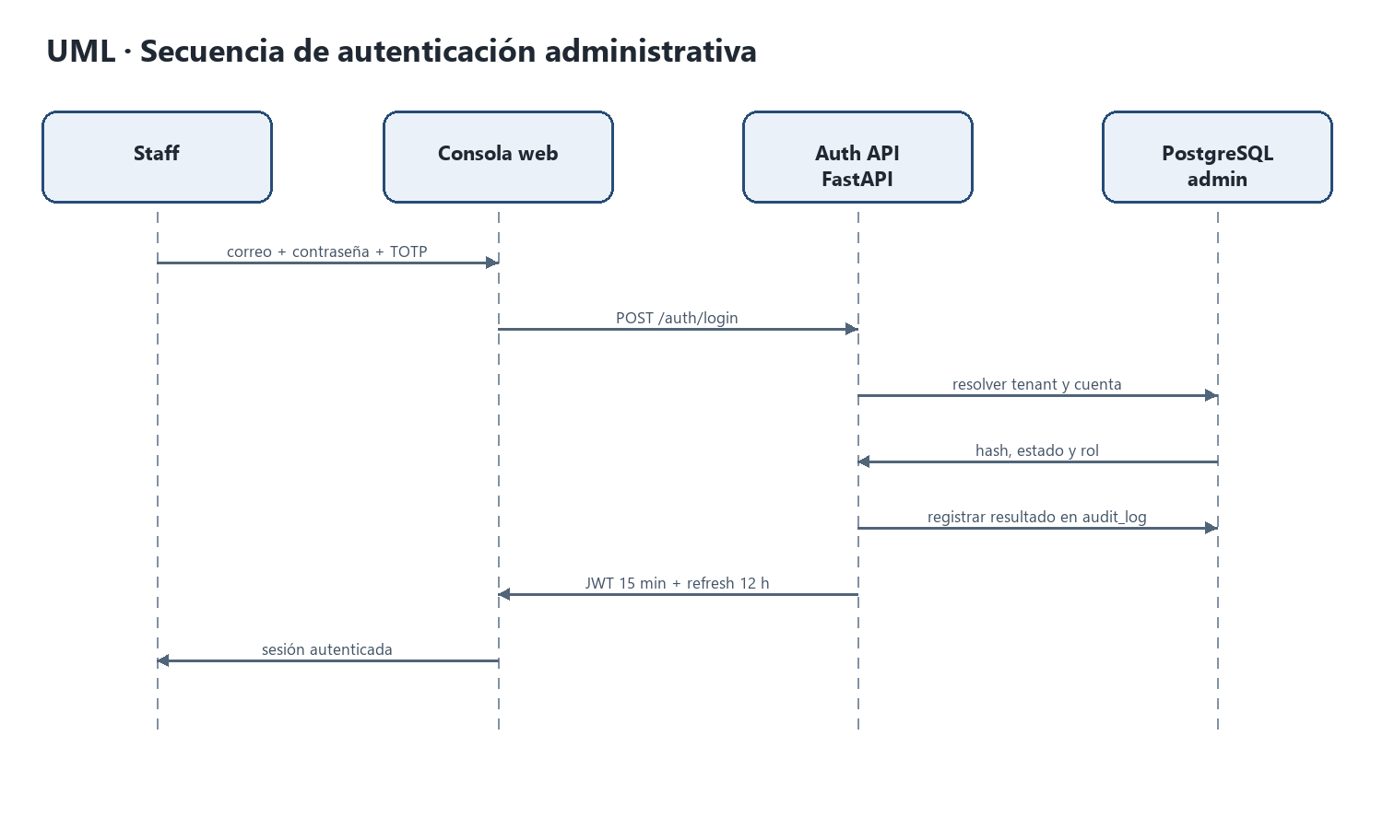
Interacción de autenticación. El canal y las políticas de red se definen en despliegue.

Componentes lógicos
Los routers presentan contratos REST y derivan a dependencias de autorización y servicios. Los esquemas Pydantic validan entrada/salida. La persistencia accede a PostgreSQL y los workers escriben agregados y estado operativo.
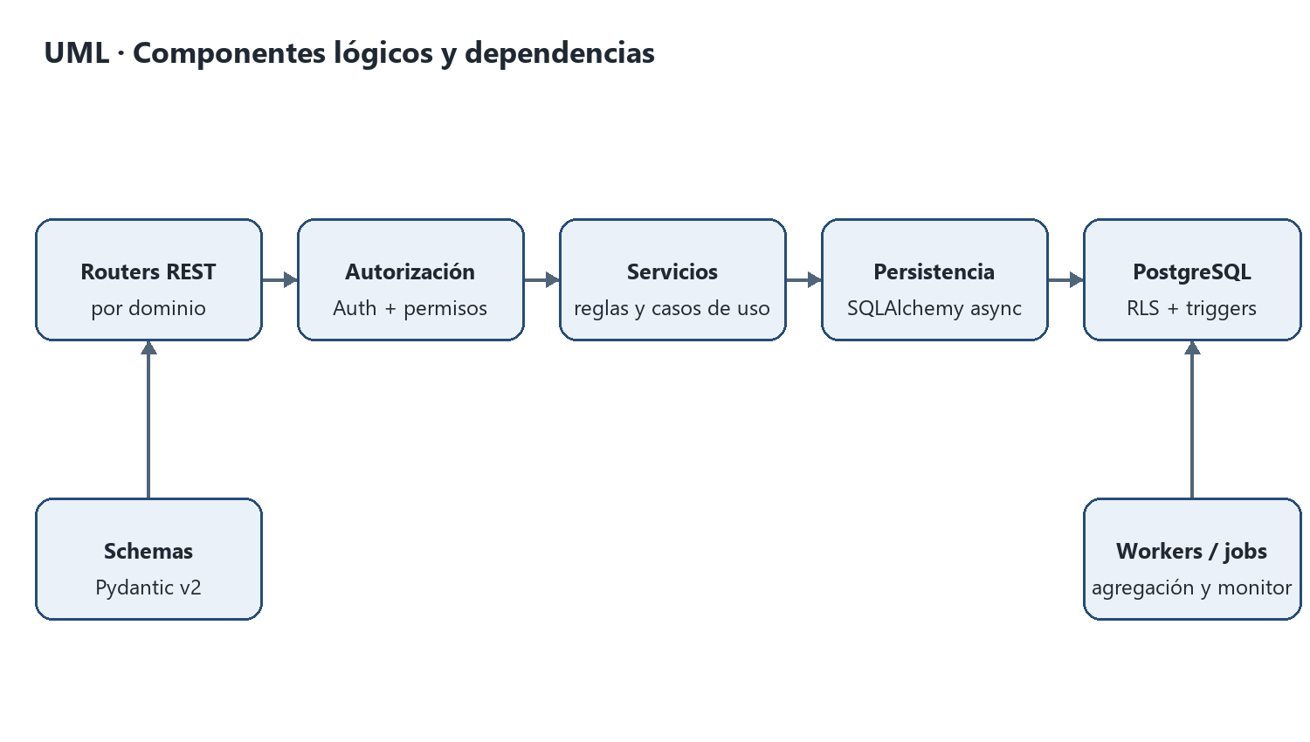
Componentes backend y dependencias.

Lectura y convenciones
- Los diagramas son vistas UML simplificadas orientadas a comunicar roles y responsabilidades.
- Las líneas muestran asociación o dependencia; no detallan protocolos de red, reintentos ni transacciones completas.
- La persistencia y reglas de seguridad del modelo canónico prevalecen sobre las clases ORM del prototipo.

